МИНИСТЕРСТВО НАУКИ И ВЫСШЕГО ОБРАЗОВАНИЯ РОССИЙСКОЙ ФЕДЕРАЦИИ

Федеральное государственное бюджетное образовательное учреждение

высшего образования

**«КУБАНСКИЙ ГОСУДАРСТВЕННЫЙ УНИВЕРСИТЕТ»**

**(ФГБОУ ВО «КубГУ»)**

**Факультет компьютерных технологий и прикладной математики**

**Кафедра информационных технологий**

**ОТЧЕТ ПО ЛАБОРАТОРНОЙ РАБОТЕ № 6**

**по дисциплине  
 «АЛГОРИТМЫ И АНАЛИЗ СЛОЖНОСТИ»**

Выполнил студент группы 24/1                                       А.А.Иванов

Направление подготовки  02.03.03  Математическое обеспечение и администрирование информационных систем

Курс    2

Отчёт принял доктор физико-математических наук, профессор                                                                                       А.И. Миков

Краснодар

2022 г.

**Задание:** написать программу, которая будет сроить дерево разбора алгебраического выражения.

**Решение:** ключевая функция - **Expression** получает на вход выражение, которое нужно разобрать на дерево. Будем это выражение обрабатывать в цикле **for** по-элементно. Результат записываем в массив, и потом по-элементно выводим.

**Код программы:**

#include<iostream>

#include<string>

#include<algorithm>

using namespace std;

int i = 0;

bool lpar = false;

string arr[50];

int IndArr = 0;

string Expression(string s)

{

string n = "";

for (; i < s.size(); i++)

{

if (s[i] == ')' || s[i] == ' ')

{

lpar = false;

break;

}

if ((s[i] == '+' || s[i] == '-' || s[i] == '*' || s[i] == '/') && lpar == false)

{

arr[IndArr] = n;

IndArr++;

arr[IndArr] = s[i];

IndArr++;

n = "";

continue;

}

if (s[i] == '(')

{

lpar = true;

i++;

n = Expression(s);

arr[IndArr] = n;

IndArr++;

arr[IndArr] = s[i];

n = "";

continue;

}

n += s[i];

}

return n;

}

int main()

{

setlocale(LC_ALL, "rus");

string s1;

cout << "Введите выражение: ";

cin >> s1;

arr[IndArr] = Expression(s1);

IndArr++;

cout << "Дерево разбора этого выражения: " << endl;

for (int j = 0; j < IndArr; j++)

cout << arr[j] << endl;

system("pause");

}

**Пример вывода в консоль:**

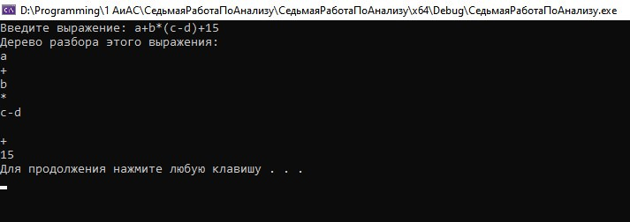

**Вывод:** мы получили программу, которая делает разбор выражения по слагаемым и записывает результат в виде двоичного дерева.